№ п/п | Наименование товара, работ, услуг | Ед. изм. | Кол-во | Технические, функциональные характеристики
 |  |  |  | Показатель (наименование комплектующего, технического параметра и т.п.) | Описание, значение
 | Пчёлка  РМФ 4.10  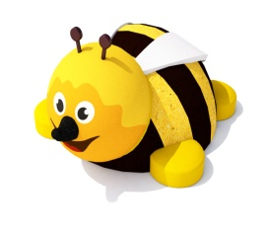 | Шт. | 1 |  | 900 (± 10 мм)
 |  |  |  | Высота (мм) | 1450(± 10 мм)
 |  |  |  | Ширина (мм) | 1800 (± 10 мм)
 |  |  |  | Длина (мм)
 |  |  |  | Применяемые материалы
 |  |  |  | Описание | Оборудование предназначено для детей в возрасте от 3 до 10 лет.  Пчёлка представляет собой конструкцию основой, которой является цельный каркас в виде двух полусфер разного диаметра, большая (диаметром 1350 мм) из которых является телом пчёлки, малая (диаметром 800 мм) – головой пчёлки. Каркас изготовлен на основе композитных материалов.  На голове каркаса расположены металлические усики пчёлки, в количестве двух штук.  К телу крепятся четыре лапки.  По всей площади каркас покрыт слоем цветной искусственной каучуковой TPV крошки толщиной не менее 50 мм. Цвет гранулята распределен по поверхности каркаса таким образом, чтобы поверхность представляла собой расцветку пчелки:  - тело чередующимся желтым и черным цветом, желтыми лапками;  - голова желтый цвет с белыми глазами, черными зрачками, черным, выступающим за плоскость головы, носиком и черным ртом.  Резиновое покрытие изготавливается методом холодного прессования искусственной каучуковой TPV крошки на клеевой основе. Токсикологические свойства данного материала не превышают норм установленных для эксплуатации на детских игровых площадках.
 |  |  |  | Преимущества | - высокая механическая прочность и износостойкость  - повышенная травмобезопасность  - бесшовность и гладкое соединение  - высокая упругость (обеспечивает травмобезопасность детей)  - шероховатая и противоскользящая поверхность  - легко моется напором простой воды

